 | Министерство науки и высшего образования Российской Федерации  Федеральное государственное бюджетное образовательное учреждение  высшего образования  «Заполярный государственный университет  им. Н.М. Федоровского  (ЗГУ им. Н.М. Федоровского)

Факультет «Электроэнергетики, экономики и управления»
Кафедра «Информационные системы и технологии»

Дисциплина «Технология создания веб-приложений»
Отчет к лабораторной работе 2
Тема: «Мониторинг ИТ-угроз»

Студент: Долгополов М. Ю.
Группа: ИС-23

2026 г.
Оглавление
1. Моделирование базы данных 3
2. Конечная верстка шаблонов страниц 4
3. Бэкенд 6
4. Adminer и Postgres 8
5. Заключение 9

- Моделирование базы данных
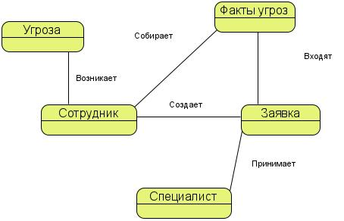
Для создания базы данных на основе Postgres, необходимо спроектировать сущности и их связи. Для этого существуют концептуальная, логическая и физическая диаграммы проектирования баз данных, они же основываются на ER-диаграммах. Рассмотрим каждую:
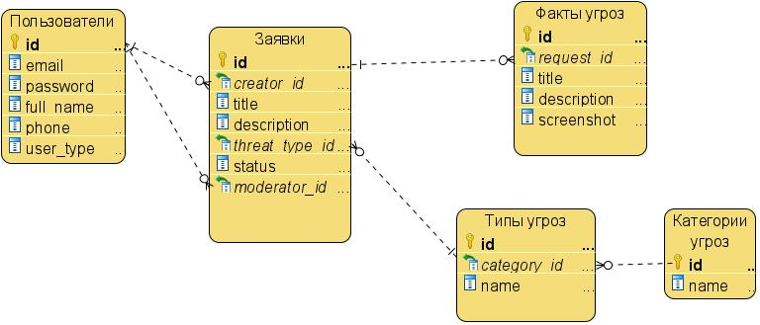
Первая, концептуальная, представляет начальное видение бизнес-процесса перед проектирование логического уровня базы данных. Здесь указываются ключевые сущности, которые взаимодействуют друг с другом. На ее основе делается логическая диаграмма:
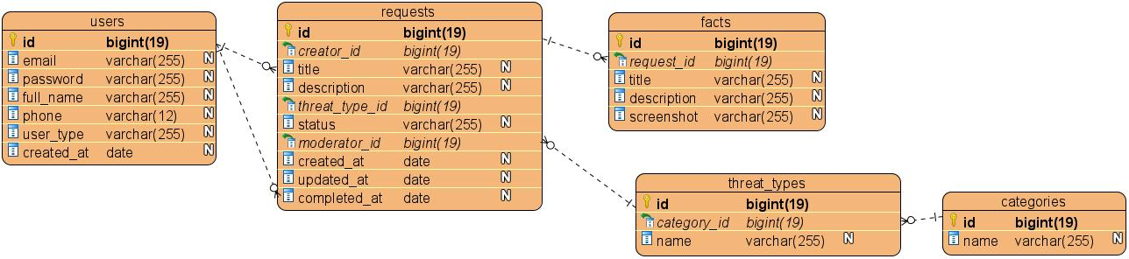
Здесь уже появляются атрибуты у каждой сущности, уникальные идентификаторы (первичные ключи), связи дополняются внешними ключами. Конечным продуктом из, логической диаграммы, становится физическая:
Здесь появляются технические обозначения у каждой сущности (таблицы), а у атрибутов появляются типы данных.
Подытоживая, можно выделить следующие сущности:
- users (профили пользователей, разбитые на роли сотрудников и специалистов):
  - Атрибуты: id, email, password, full_name, phone, user_type, created_at.
- categories (категории угроз):
  - Атрибуты: id, name, priority.
- threat_types (типы угроз):
  - Атрибуты: id, category_id, name.
- requests (заявки):
  - Атрибуты: id, creator_id, title, description, threat_type_id, status, completed_at, updated_at.
- facts (факты возникновения угроз):
  - Атрибуты: id, request_id, title, description, screenshot_url, created_at, updated_at.

- Конечная верстка шаблонов страниц
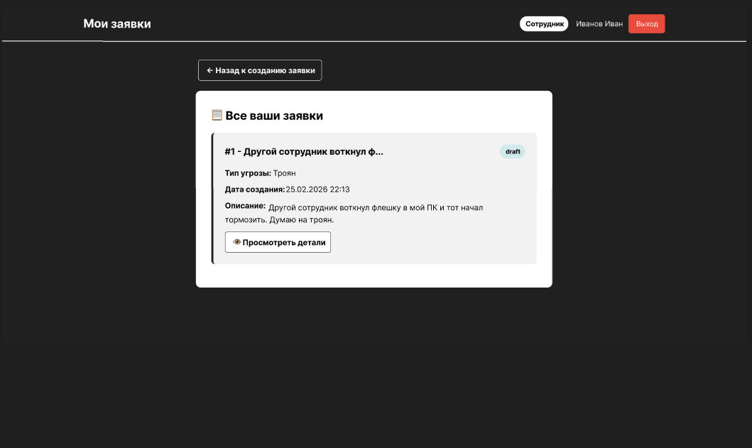
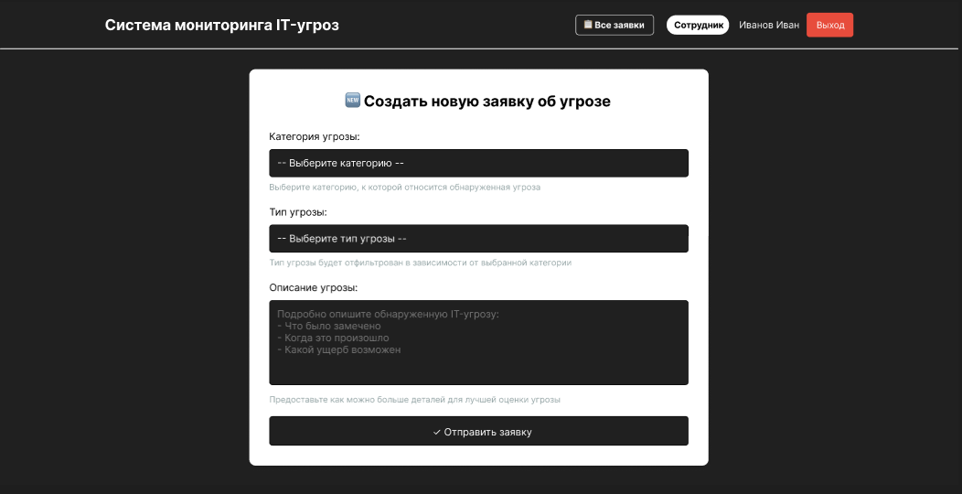
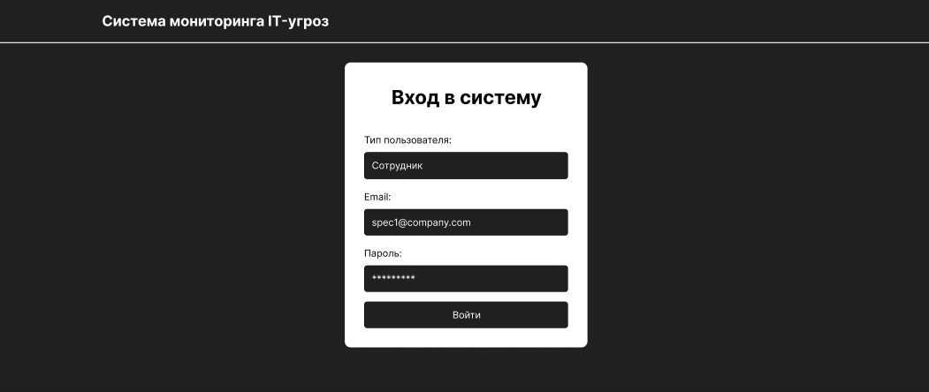
Для дальнейшей реализации бэкенда и базы данных готовые страницы были отредактированы для совместимости с вставляемыми данными из базы данных и добавлена страница для списка заявок у сотрудника. Конечный вид страниц можно увидеть ниже:
Рисунок 4. Страница списка заявок
Рисунок 3. Страница создания заявки
Рисунок 2. Страница входа

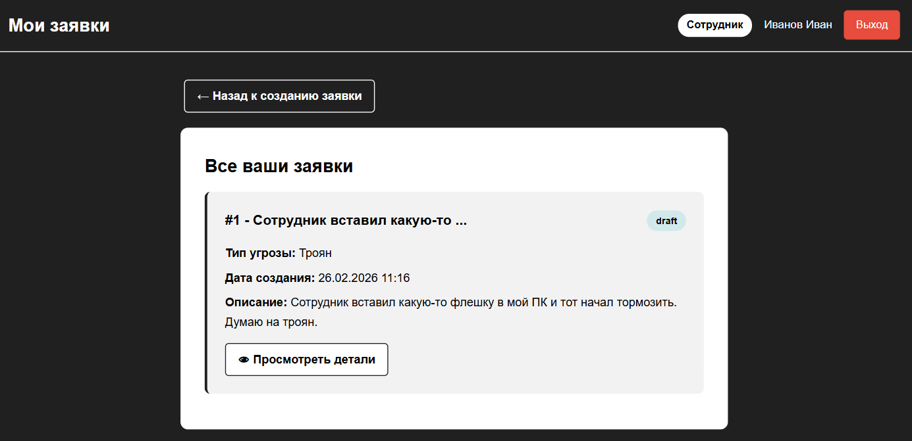
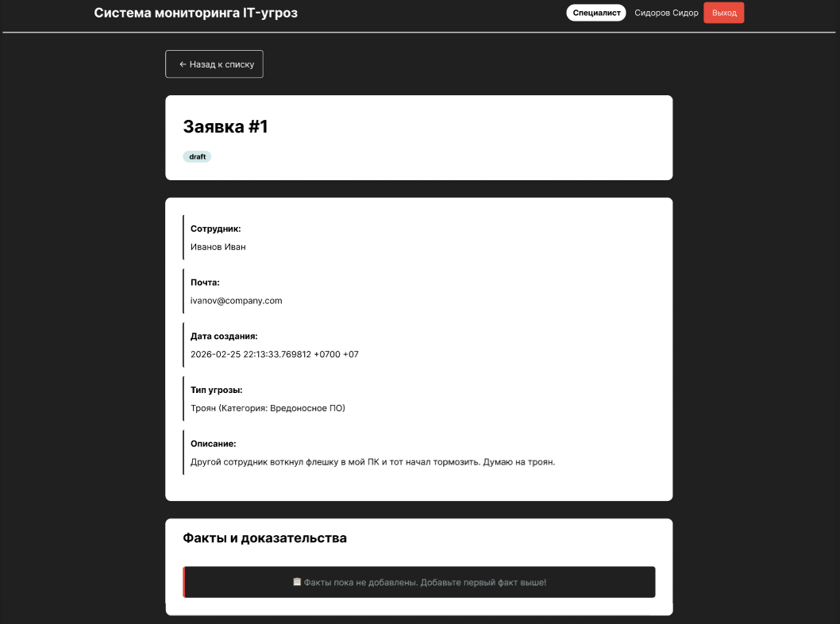
Рисунок 6. Список заявок (у сотрудника)
Рисунок 5. Страница заявки (у специалиста)
- Бэкенд
Для взаимодействия с базой данных Postgres и системой хранения Minio были доработаны следующие скрипты:
- Server.go – были добавлены методы POST для добавления данных в БД;
- Handler.go – были добавлены функции-обработчики для добавления данных в БД;
- Repository.go – был изменен для хранения запросов считывания, удаления данных из БД.
Также были добавлены новые скрипты:
- Models.go – хранит модели для таблиц из БД Postgres;
- Minio.go – хранит функции для авторизации на Minio, а также добавления, считывания и удаления объектов (скриншотов) из хранилища (бакета).
- Database.go – хранит данные для авторизации в системе Minio и базы данных Postgres, а также инициализирует базу данных, добавляя таблицы.
В итоге структура проекта приобрела следующий вид:

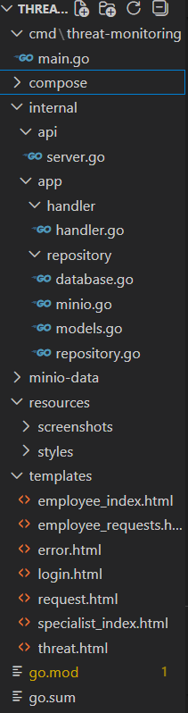
Рисунок 7. Структура проекта

Были добавлены новые обработчики для шаблонов страниц. Весь список:
- GetEmployeeIndex – получает Cookie пользователя, в профиль которого был совершен вход, передает на форму категории, типы угроз.
- GetEmployeeRequests, GetSpecialistIndex – получает Cookie пользователя, в профиль которого был совершен вход, передает на шаблон данные о заявках, содержит логику для работы поиска на странице (отслеживает слова из описания заявки и слова из поиска и сравнивает в нижнем регистре).
- GetRequest - передает на шаблон данные об конкретной заявке и факты
- GetThreat - передает на шаблон данные об конкретном факте.
- GetLogin – загружает в маршрут /login страницу login.html.
- HandleLogin – получает с страницы входа тип пользователя, его Email и пароль, содержит валидацию на тип пользователя (если тип не совпадает с Email пользователя), его пароль и email, а также устанавливает временный Cookie на пароль, тип и Email пользователя и направляет по соответствующему маршруту (либо /employee, либо /specialist).
- Logout – при выходе из профиля очищаются Cookie и направляет на /login.
- CreateRequest – собирает данные о новой заявке со страницы создания заявки, устанавливается статус “черновик” и заносится в таблицу requests.
- CreateFact – собирает данные о факте со страницы заявки и отправляет в таблицу facts.
- DeleteRequest – меняет статус конкретной заявки на “удален”
- UpdateRequestStatus – обновляет статус у заявок. Всего есть 5 статусов: “черновик”, “ожидает”, “принята”, “закрыта” и “ удалена”.
- Adminer и Postgres
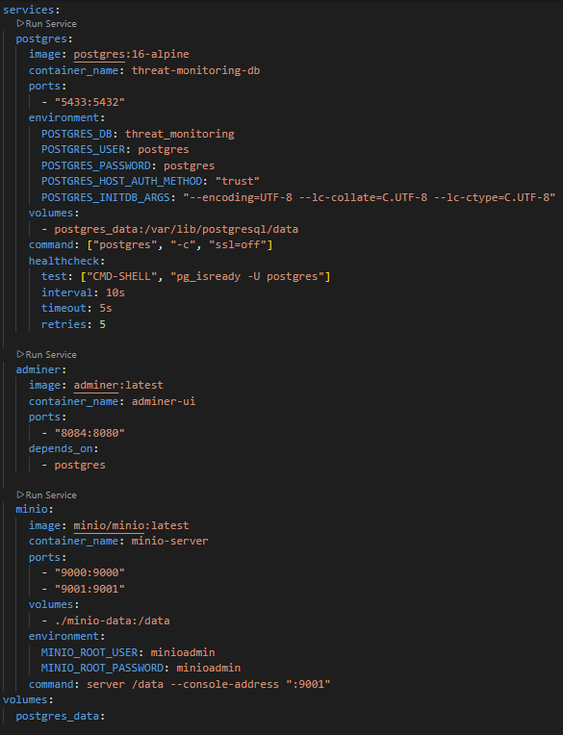
В качестве системы управления базами данных была выбрана Postgres, а также панель для управления базами данных Adminer. Для их запуска в docker-compose.yaml были добавлены как сервисы adminer и postgres к имеющемуся minio с конфигурацией, приведенной ниже:
Рисунок 8. Листинг docker-compose.yaml

- Заключение
В ходе выполнения лабораторной работы №2 была проведена комплексная работа по запуску СУБД Postgres, созданию таблиц и подключению к бэкенду, а также настройке контейнеров Minio и Adminer. На основании поставленной задачи были достигнуты следующие результаты:
- Проведено проектирование базы данных. Спроектированы таблицы для хранения данных о пользователях, категорий и типов угроз, а также заявок и их фактов и определены их атрибуты и связи между ними.
- Доработана архитектура системы. Были созданы и запущены контейнеры Minio, Adminer и Postgres и доработаны скрипты для запуска с этими контейнерами. Инфраструктура системы спроектирована с применением контейнеризации Docker Compose.
Таким образом, спроектированная информационная система позволяет автоматизировать процесс регистрации ИТ-инцидентов, структурировать данные об угрозах и ускорить процесс принятия защитных мер, что является необходимым условием обеспечения безопасности современной ИТ-инфраструктуры.

